# Contrôleur

L’objectif de notre contrôleur est de commander l’embrayage afin de réduire les trous d’accélération et de fermer l’embrayage avec un temps de réponse <600ms. On dispose pour cela, de 3 degrés de liberté $T_{ice}$, $T_{em}$ et $ρ$. Et nous allons commander les deux vitesses de rotation en amont et en aval de l’embrayage. Le tableau ci-dessous présente les effets de chaque commande sur les variables d’état au **redémarrage du moteur thermique**:

|  |  |  |  |
| --- | --- | --- | --- |
|  | $$T_{ice}$$ | $$T_{em}$$ | $$ρ$$ |
| $$\dot{ω_{e}}$$ | + | 0 | + |
| $$\dot{ω_{v}}$$ | 0 | + | - |

La première idée que nous avons pour notre correcteur est d’utiliser $ρ$ pour réduire le trou d’accélération. Pour cela, nous allons imposer une trajectoire sur $ρ$ à deux niveaux : le premier permet de réduire ce trou d’accélération et le deuxième est pour terminer la fermeture de l’embrayage une fois la vitesse de glissement est nulle.

La relation qui liée $ρ$ et l’accélération est :

$$a=F(T_{em},V)-\frac{R_{diff}R_{GBX}}{MR_{roue}}η_{2}f_{emax}.ρ$$

Limiter le trou d’accélération à $1m/s^{2}$ revient à limiter $ρ$ à :

$$ρ_{c}=\frac{MR_{roue}}{R_{diff}R_{GBX}η_{2}f_{emax}}$$

Cette valeur dépend du rapport de la boite à vitesse, pour le premier rapport on obtient : $ρ_{c}=0.119$

La forme de la trajectoire que nous allons imposer est donnée ci-dessous :

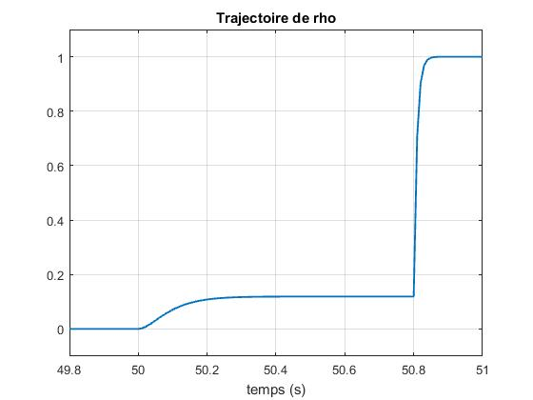

Figure – Trajectoire de $ρ$

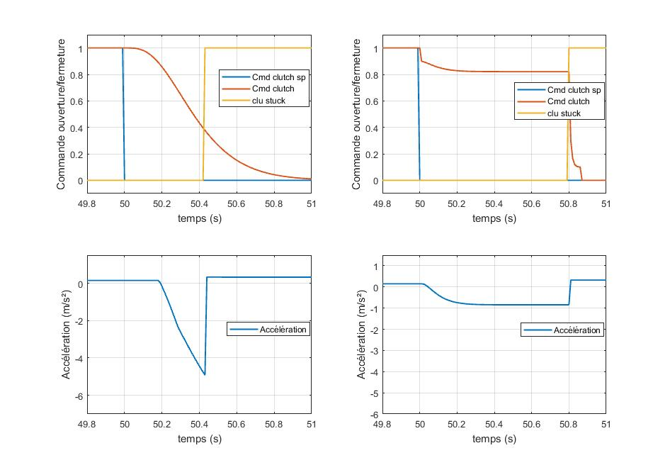

Figure – Accélération pour 2 trajectoires différentes de $ρ$

Nous remarquons donc que le trou d’accélération est réduit, mais l’embrayage se ferme dans 890ms. Reste maintenant à concevoir un régulateur qui permet de satisfaire cette contrainte.

Comme la dynamique de $ω_{v}$ est lente, nous allons commencer par réguler la vitesse $ω_{e}$ en lui donnant comme référence $ω_{v}$.

On a $\dot{ω_{e}}=\frac{T}{I_{e}} ⇒F\left(p\right)= \frac{ω_{e}}{T}=\frac{1}{I_{e}p}$ avec T le couple total appliqué en amont de l’embrayage.

Nous avons donc mis en place un correcteur proportionnel, afin d’avoir une constante de temps en boucle fermé de $200ms$ (temps de réponse de $600ms$). On obtient $K_{p}=\frac{I_{e}}{τ_{bf}}$.

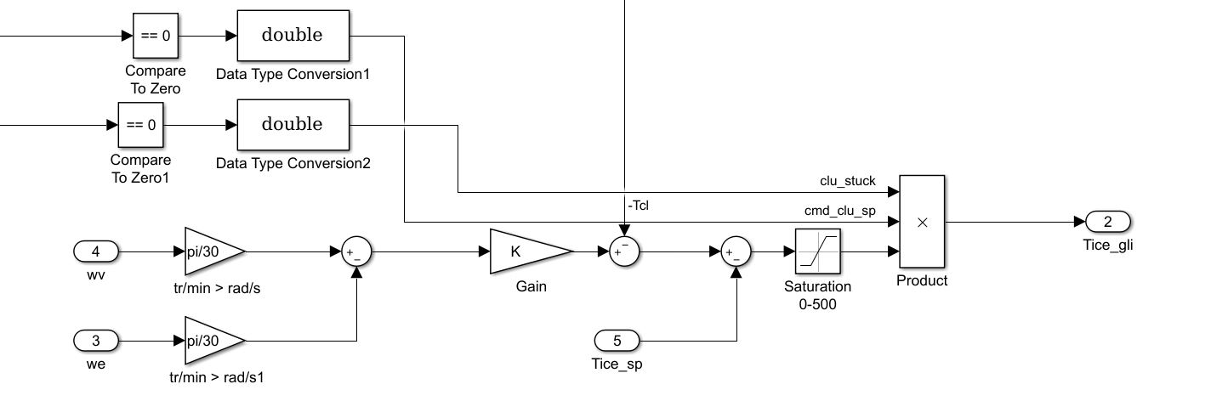

Figure – Schéma de commande de $ω_{e}$

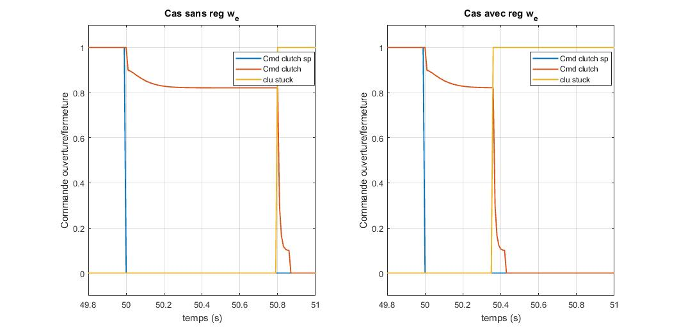

Figure – Etats de l’embrayage

Nous remarquons que l’embrayage avec le régulateur de $ω_{e}$ se ferme en 350ms ce qui répond à notre cahier des charges.

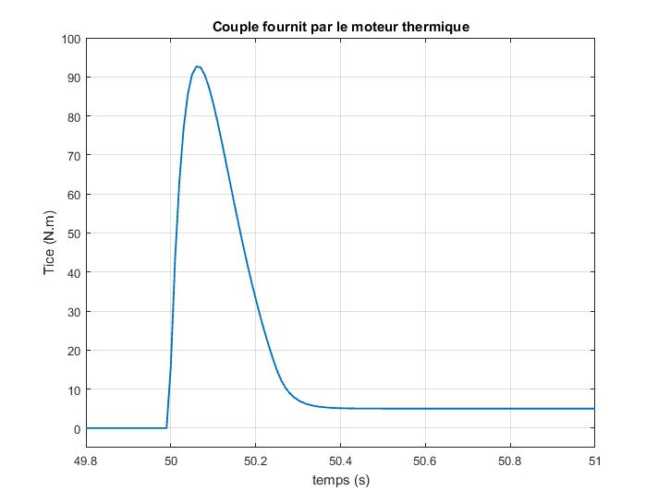

Figure – Couple fournit par le moteur thermique

Cette figure montre le couple effectif fournit par la machine thermique au glissement, comme ce couple est largement inférieur à 500N.m, on n’aura pas besoin de mettre une saturation.

# Conclusion

Nous avons déterminé l’environnement de travail pour réaliser la commande de l’embrayage. Nous avons par la suite obtenu deux modèles cohérents (sous modèle et modèle d’état du démarrage du moteur thermique), que nous avons validé. Nous avons de plus pu régler un premier correcteur.

Pour la suite de ce BEI, il faudrait donc faire un modèle d’état valable pour le changement de rapport de boite de vitesse, perfectionner notre correcteur. Et, faire l’étude global sans négliger les frottements.

D’autre parts, il faudrait finir de mettre la machine électrique sur l’axe avant.